МИНИСТЕРСТВО ОБРАЗОВАНИЯ И НАУКИ РОССИЙСКОЙ ФЕДЕРАЦИИ

Федеральное государственное бюджетное образовательное учреждение

высшего образования

«Вятский государственный университет»

Факультет автоматики и вычислительной техники

Кафедра электронных вычислительных машин

Отчет по контрольной работе №2 по дисциплине

«Электротехника и электроника»

Выполнил студент группы ИВТб-2302-04-00 ______________/Крючков И.С

Проверил преподаватель ______________________________/Семеновых В.И.

Киров 2021

**Задание**

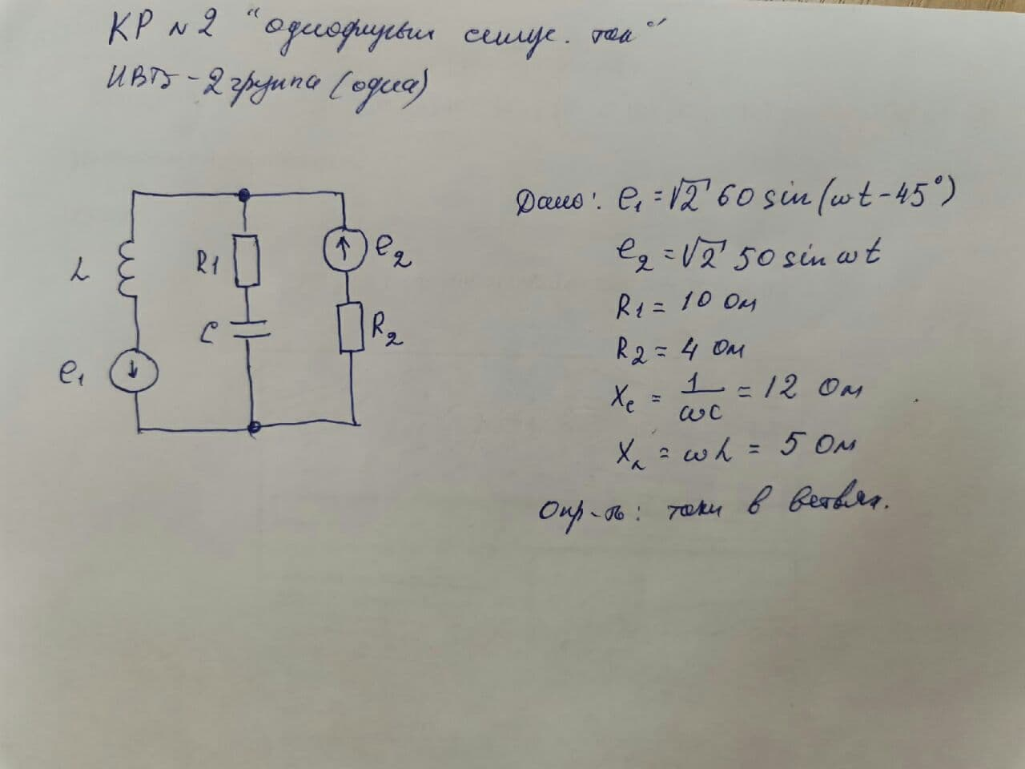

**Метод узловых потенциалов**

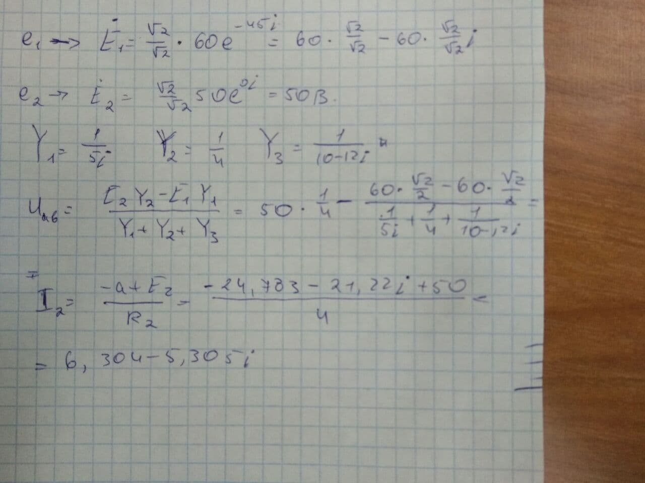

**Проверка**

